

Manter Situação de Ligação de Água
O objetivo desta funcionalidade é manter a situação de ligação de água. Ela pode ser acessada via Menu de Sistema, no caminho: GSAN > Atendimento ao Público > Ligação de Água > Manter Situação de Ligação de Água.
Feito isso, o sistema visualiza a tela de filtro a seguir:

Observação
Informamos que os dados exibidos nas telas a seguir são fictícios, e não retratam informações de clientes.
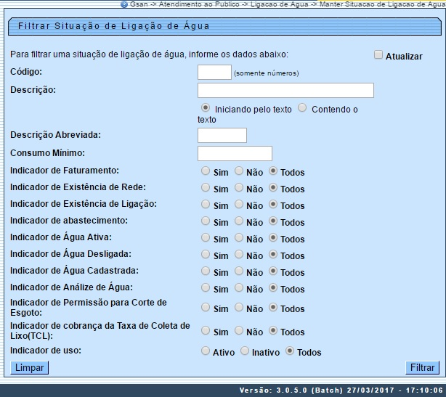
Inicialmente, o sistema exibe a tela de filtro acima. O sistema irá para a tela Manter Situação de Ligação de Água, com a relação das situações pesquisadas, quando o campo (check-box) Atualizar estiver desmarcado, ou quando a quantidade de registros selecionados na pesquisa for maior do que 1. O sistema irá, direto, para a tela Atualizar Situação de Ligação de Água, quando houver a negação da condição relatada acima. Ou seja, quando o campo Atualizar estiver marcado e a quantidade de registros selecionados for igual a 1.
Foram alteradas as funcionalidades de Inserir Situação de ligação de Água, e Manter Situação de ligação de Água, para tratar o indicador criado (Indicador de Faturar com Leitura Real). Caso o Indicador de só Faturar com Consumo Real esteja marcado com Sim, o Indicador de Faturar com Leitura Real deve assumir Sim, permitindo as demais combinações.
Para a SAAE de Juazeiro - BA, o campo Indicador de cobrança da Taxa de Coleta de Lixo (TCL) é visualizado, uma vez que a Companhia de Abastecimento de Água e Saneamento se tornou responsável também pela coleta de lixo de sua cidade. Neste campo, informe obrigatoriamente se a situação da ligação de água que você irá atualizar contém cobrança da TCL. Os valores da taxa variam de acordo com a categoria do imóvel (Residencial, Comercial, Industrial e Público) e suas respectivas subcategorias. Além disso, a TCL é cobrada junto da conta mensal de água, podendo ser atualizada anualmente, de acordo com o Valor de Referência Fiscal (VRF), que é corrigido pelo IPCA. A definição da cobrança da taxa para determinada situação de ligação de água é feita na funcionalidade Inserir Situação de Ligação de Água.
Dito isso, informe os campos que julgar necessários e clique no botão . Em seguida, o sistema exibe a tela contendo a lista de registros que atenderam aos parâmetros informados no filtro:
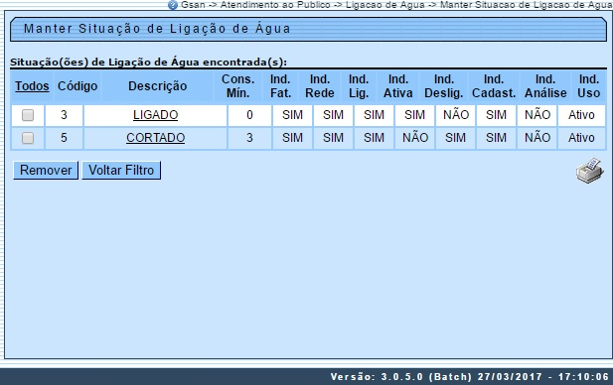
Ao clicar no botão , o sistema gera o relatório contendo esses registros, conforme modelo visualizado AQUI.
Para remover um ou mais itens, marque o(s) checkbox(s) correspondente(s), ou para remover todos, clique no link Todos, e, em seguida, clique no botão .
Para atualizar um item da lista, clique no link correspondente do campo Descrição para exibir a tela de atualização a seguir:
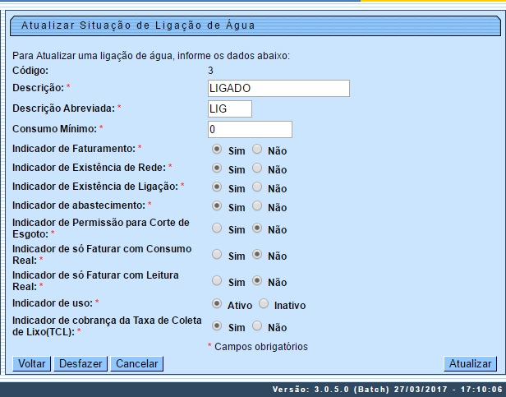
Para atualizar, faça as modificações necessárias e clique no botão . O sistema executa algumas validações:
- Verificar preenchimento dos campos:
  - Caso o usuário não informe ou selecione o conteúdo de algum campo necessário à inclusão da situação da ligação de água, o sistema exibe a mensagem: Informe «nome do campo que não foi preenchido ou selecionado».
- Atualização realizada por outro usuário:
  - Caso o usuário tente atualizar uma situação de ligação de água que já tenha sido atualizada durante a manutenção corrente, o sistema exibe a mensagem: Esse(s) registro(s) foi(ram) atualizado(s) ou removido(s) por outro usuário durante a operação. Realize uma nova manutenção.
- Verificar sucesso da operação:
  - Caso o código de retorno da operação efetuada no banco de dados seja diferente de zero, o sistema exibe a mensagem conforme o código de retorno.

MODELO DO RELATÓRIO: SITUAÇÕES DE LIGAÇÃO DE ÁGUA CADASTRADAS
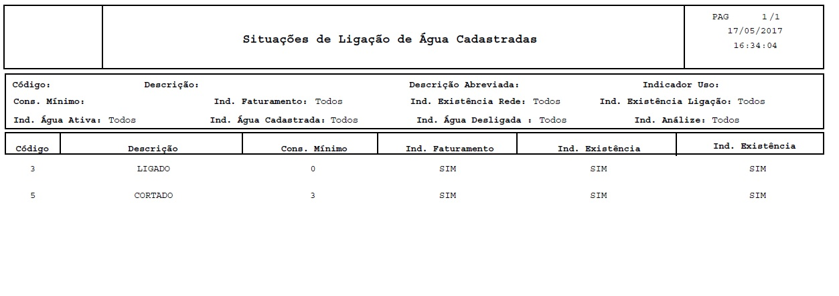

Tela de Sucesso
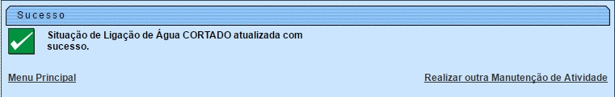

Preenchimento dos Campos
Campo | Orientações para Preenchimento
Código | Este campo será exibido pelo sistema e não permite alteração.
Descrição | Campo obrigatório. Informe a Descrição da situação de ligação de água, com no máximo 20 (vinte) caracteres.
Descrição Abreviada | Campo obrigatório - Informe a Descrição abreviada da situação de ligação de água, com no máximo 3 (três) caracteres.
Consumo Mínimo | Campo obrigatório. Informe o consumo mínimo da situação da ligação de água com, no máximo 10 (dez) caracteres.
Indicador de Faturamento | Campo obrigatório. Selecionar entre as opções SIM ou NÃO.  Regra associada: Caso o indicador de faturamento esteja como Não, os imóveis que estiverem nesta situação de ligação não serão selecionados para a geração do Faturamento.
Indicador de Existência de Rede | Campo obrigatório. Selecionar entre as opções SIM ou NÃO.
Indicador de Existência de Ligação | Campo obrigatório. Selecionar entre as opções SIM ouNÃO.
Indicador de Abastecimento | Campo obrigatório. Selecionar entre as opções SIM ou NÃO.  Regra associada: Caso o indicador de abastecimento esteja como Sim, o sistema verifica se houve consumo quando for consistir leitura / calcular consumo.
Indicador de Permissão para Corte de Esgoto | Campo obrigatório. Selecionar entre as opções SIM ou NÃO.  Regra associada: Caso o indicador de permissão para corte de esgoto marque Sim, é preciso definir se os imóveis podem ter o esgoto Tamponado ou Desativado.
Indicador de Só Faturar com Consumo Real | Campo obrigatório. Selecionar entre as opções SIM ou NÃO.  Regra associada: Caso seja selecionado o valor Sim, atribuir o valor SIM ao Indicador de Faturar com Leitura Real e bloqueá-lo.
Indicador de Faturar com Leitura Real | Campo obrigatório. Selecionar entre as opções SIM ou NÃO.  Regra associada: Vide acima.
Indicador de Uso | Campo obrigatório. Selecionar entre as opções Ativo ou Inativo.
Indicador de cobrança da Taxa de Coleta de Lixo (TCL) | Campo obrigatório. Selecionar entre as opções SIM ou NÃO.

Funcionalidade dos Botões
Botão | Descrição da Funcionalidade
 | Ao clicar neste botão, o sistema limpa o conteúdo dos campos na tela.
 | Ao clicar neste botão, o sistema comanda a execução do filtro com base nos parâmetros informados.
 | Ao clicar neste botão, o sistema remove um ou mais itens marcados no checkbox.
 | Ao clicar neste botão, o sistema retorna à tela de filtro.
 | Ao clicar neste botão, o sistema gera o relatório SITUAÇÕES DE LIGAÇÃO DE ÁGUA CADASTRADAS.
 | Ao clicar neste botão, o sistema retorna à tela anterior.
 | Ao clicar neste botão, o sistema desfaz o último procedimento realizado.
 | Ao clicar neste botão, o sistema cancela a operação e retorna à tela principal.
 | Ao clicar neste botão, o sistema comanda a atualização dos dados na base de dados.

Referências
Manter Situação de Ligação de Água

Termos Principais
Ligação

Vídeos
Manter Situação de Ligação de Água
Clique aqui para retornar ao Menu Principal do GSAN

